Ameur Arfanha
IF-A2025
NPM : 5520125008
TUGAS PHP
- Nyalakan Exampp Dari Awalnya Of Jadi On
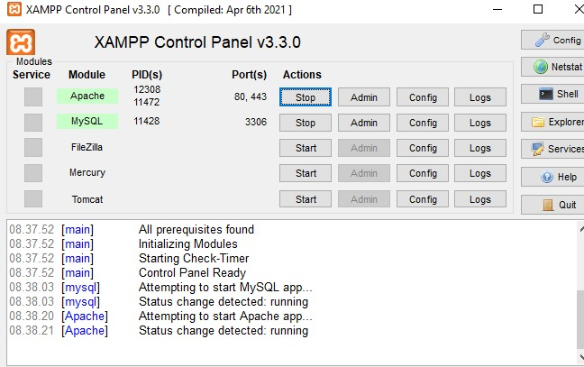

- Buat Kode Pemrogramanya

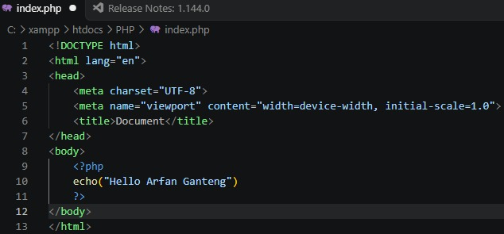

- Hasil Kode Prograamnya


